PORTARIA Nº 372

PAULO OLIVEIRA, Presidente da Câmara Municipal de Vereadores de Vera Cruz, Estado do Rio Grande do Sul, no uso das atribuições legais, em conformidade com o disposto no § 1º, do art. 14, da LC nº 004/2007, RESOLVE conceder prorrogação para tomada de posse, a pedido, da seguinte concursada:
VIVIANE DA SILVA DE OLIVEIRA, nomeada para o estágio probatório no cargo de Auxiliar de Serviços Gerais, conforme Portaria nº 371, pelo prazo de até 15 dias, a contar de 23/12/2023.

Gabinete da Presidência, 15 de dezembro de 2023.

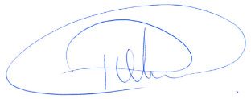

Ver. PAULO OLIVEIRA
Presidente da Câmara Municipal de Vereadores

